实验说明

本讲义有两个实验，前5名同学预习固体比热容的测量，后5名同学预习冷却法金属比热容的测量。

固体比热容的测量

19世纪，随着工业文明的建立与发展，特别是蒸汽机的诞生，量热学有了巨大的进展。经过多年的实验研究，人们精确地测定了热功当量，逐步认识到不同性质的能量（如热能、机械能、电能、化学能等）之间的转化和守恒这一自然界物质运动的最根本的定律，成为19世纪人类最伟大的科学进展之一。从今天的观点看，量热学是建立在“热量”或“热质”的基础上的，不符合分子动理论的观点，缺乏科学内含。但这无损量热学的历史贡献。至今，量热学在物理学、化学、航空航天、机械制造以及各种热能工程、制冷工程中都有广泛的应用。
比热容是单位质量的物质升高（或降低）单位温度所吸收（或放出）的热量。交换是难免的。因此要努力创造一个热力学孤立体系，同时对实验过程中的其他吸热、散热做出校正，尽量使二者相抵消，以提高实验的精度。
实验原理
- 混合法测比热容
设一个热力学孤立体系中有n种物质，其质量分别为m_{i}，比热容为c_{i}（i=1,2,…,n）。开始时体系处于平衡态，温度为CT₁，与外界发生热量交换后又达到新的平衡态，温度为T₂。若体系中无化学反应或相变发生，则该体系获得（或放出）的热量为
（1）
假设量热器和搅拌器的质量为m₁，比热容为c₁，开始时量热器与其内质量为m的水具有共同温度T₁，把质量为m_{x}的待测物加热到T’后放入量热器内，最后这一系统达到热平衡，终温为T₂。如果忽略实验过程中对外界的散热或吸热，则有
（2）
式中c为水的比热容。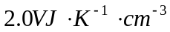代表温度计的热容量，其中V是温度计浸入到水中的体积。
- 系统误差的修正
在量热学实验中，由于无法避免系统与外界的热交换，实验结果总是存在系统误差，有时甚至很大，以至无法得到正确结果。所以，校正系统误差是量热学实验中很突出的问题。为此可采取如下措施：
- 要尽量减少与外界的热量交换，使系统近似孤立体系。此外，量热器不要放在电炉旁和太阳光下，实验也不要在空气流通太快的地方进行。
- 采取补偿措施，就是在被测物体放入量热器之前，先使量热器与水的初始温度低于室温，但避免在量热器外生成凝结水滴。先估算，使初始温度与室温的温差与混合后末温高出室温的温度大体相等。这样混和前量热器从外界吸热与混合后向外界放热大体相等，极大地降低了系统误差。
- 缩短操作时间，将被测物体从沸水中取出，然后倒入量热器筒中并盖好的整个过程，动作要快而不乱，减少热量的损失。
- 严防有水附着在量热筒外面，以免水蒸发时带走过多的热量。
- 沸点的校正。在实验中，我们是取水的沸点为被测物体加热后的温度，但压强不同，水的沸点也有所不同。为此需用大气压强计测出当时的气压，再由气压与沸点的关系通过表5.3.3-1查出沸点的温度。
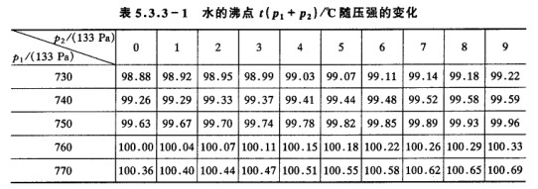
在采取以上措施后，散热的影响仍难以完全避免。被测物体放入量热器后，水温达到最高温度前，整个系统还会向外散热。所以理论上的末温是无法得到的。这就需要通过实验的方法进行修正：在被测物体放入量热器前4~5min就开始测读量热器中水的温度，每隔1min读一次。当被测物体放入后，温度迅速上升，此时应每隔0.5min测读一次。直道升温停止后，温度由最高温度均匀下降时，恢复每分钟记一次温度，直到第15min截止。由实验数据作出温度和时间的关系T-t曲线（图5.3.3-1）。
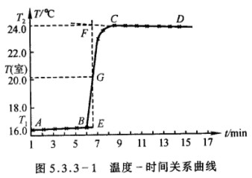
为了推出式（2）中的初温T₁和末温T₂，在图5.3.3-1中，对应于室温T_{室}曲线上之G点作一垂直于横轴的直线。然后将曲线上升部分AB及下降部分CD延长，与此垂线分别相交于E点和F点，这两个交点的温度坐标可看成是理想情况下的T₁和T₂，即相当于热交换无限快时水的初温与末温。
实验内容
实验内容是测量锌粒的比热容，实验装置如图5.3.3-2。
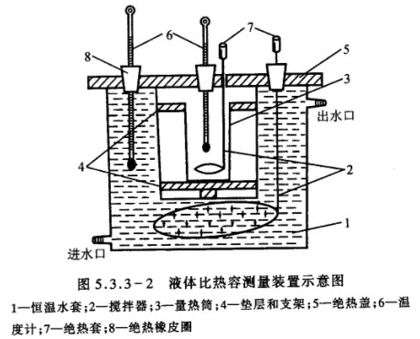
- 称出质量为m_{x}的锌粒，放入试管中隔水加热（注意：水不能溅入）。在沸水中至少15min，才可以认为锌粒与水同温。水沸腾后测出大气压强p。
- 在锌粒加热的同时，称出量热器内筒及搅拌器质量m₁，然后倒入适量的水，并加入冰屑使水温降低到室温下3~4℃（注意：不能使筒外表有水凝结），利用公式（2）估算出水的质量m后，称出质量m₁+m。
- 在倒入锌粒前，一面用棒轻轻搅动，一面每隔一分钟测一次水温（注意：一定要待冰屑全部融化后才能开始测温），计时5分钟后将热好的锌粒迅速而准确地倒入量热器内（注意：不能使量热器中水溅出，又切勿碰到温度计），立即将盖盖好并继续搅拌（注意：搅拌不能太使劲），同时，每隔半分钟测一次水温。至水温均匀下降，每隔一分钟测一次水温，连续10min左右为止。
- 温度计浸没在水下的体积可用一个小量筒测得，先将水注入小量筒中，记下其体积V₁，然后将温度计插入水中，使温度计插入水中的体积与在量热筒中没入水中的体积相同（以从量热筒中取出温度计上水印为准），读出液面升高后的体积V₂，则温度计插入量热筒水中的体积
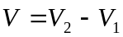
（注意：实验中温度计中的水银泡一定要没入水中，但又不能碰到锌粒）
- 查表5.3.3-1得到实验气压条件下水的沸点T’，即作为锌粒加热后的温度。
- 作温度-时间曲线，求出T₁和T₂。
- 根据式（2）求出锌的比热c_{x}，并和锌的标准比热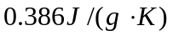比较，求出相对误差。

思考题
为使系统从外界吸热与向外界放热大体相抵，你采取了哪些措施？结果怎样？

冷却法金属比热容测量仪使用说明
一、概述
本冷却法金属比热容测量仪中的加热装置、金属样品室及金属样品的温度的测量装置与以往仪器相比，进行了较大的改进和提高。测量试样温度采用常用的铜－康铜做成的热电偶，当冷端为冰点时，测量热电偶热电势差的二次仪表由高灵敏、高精度、低漂移的放大器和三位半数字电压表组成，数字电压表显示的ｍV数对应待测温度值。加热装置可自由升降和左右移动。被测样品安放在有较大容量的防风圆筒内即样品室，其作用保持高于室温的样品自然冷却。这样结果重复性好，可以减少测量误差，提高实验准确度。本仪器可测量金属在室温到200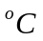温度时，各种温度的比热容。本实验仪可用于高校基础物理实验和设计性、综合性物理实验。
二、仪器简介
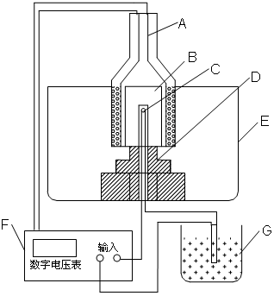
图1 冷却法金属比热容测定仪装置图
其中A)热源,采用75瓦电烙铁改制而成，利用底盘支掌固定并可上下移动；B)实验样品，是直径5mm，长30mm的小圆柱，其底部钻一深孔便于安放热电偶，而热电偶的冷端则安放在冰水混合物内；C)铜-康铜热电偶；D)热电偶支架；E)防风容器；F)三位半数字电压表，显示用三位半面板表；G)冰水混合物。
三、技术指标
1、数字电压表：三位半，量程：0-20mV，分辨率：0.01mV，准确度：±0.3%。
2、加热器功率：75W。
3、传感器采用铜-康铜热电偶。
4、测量金属在100时的比热容与公认值百分差小于5%。
5、输入交流电压：220V±10%。
6、电源功率约：90W。
7、重量：7.5Kg。
四、实验项目
1、用铜-康铜热电偶测量物体的温度
2、用冷却法测量金属的比热容
五、注意事项
- 实验过程中防止烫伤。
- 实验过程中尽量避免接触加热器和加热器电源线，以免发生触电。

冷却法金属比热容测量
【实验目的】
- 学会用铜-康铜热电偶测量物体的温度，学会用冷却法测量金属比热容。
- 已知铜在100℃的比热容，用冷却法测量铁和铝在100℃的比热容。
【实验原理】
根据牛顿冷却定律，用冷却法测定金属的比热容是量热学中常用方法之一。若已知标准样品在不同温度的比热容，通过作冷却曲线可测量各种金属在不同温度时的比热容。本实验以铜为标准样品，测定铁、铝样品在100或200时的比热容。通过实验了解金属的冷却速率和它与环境之间的温差关系以及进行测量的实验条件。单位质量的物质，其温度升高1K(1)所需的热量叫做该物质的比热容，其值随温度而变化。将质量为M₁的金属样品加热后，放到较低温度的介质(例如：室温的空气)中，样品将会逐渐冷却。其单位时间的热量损失(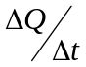)与温度下降的速率成正比，于是得到下述关系式：
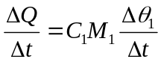 (1)
(1)式中C₁为该金属样品在温度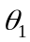时的比热容，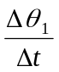为金属样品在时的温度下降速率。根据冷却定律有：
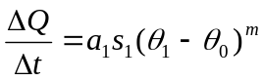 (2)
(2)式中a₁为热交换系数，S₁为该样品外表面的面积，m为常数，为金属样品的温度，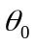为周围介质的温度。由式(1)和(2)，可得：
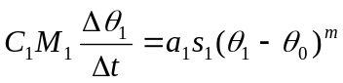 (3)
同理，对质量为M₂，比热容为C₂的另一种金属样品，可有同样的表达式：
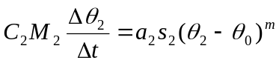 (4)
由上式(3)和(4)，可得：
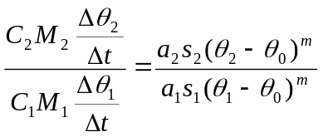
所以：
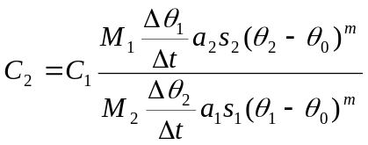
如果两样品的形状尺寸都相同，即S₁=S₂；两样品的表面状况也相同(如涂层、色泽等)，而周围介质(空气)的性质当然也不变，则有a₁=a₂。于是当周围介质温度不变(即室温恒定而样品又处于相同温度=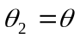)时，上式可以简化为:
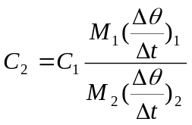 (5)
如果已知标准金属样品的比热容C₁质量M₁；待测样品的质量M₂及两样品在温度时冷却速率之比，就可以求出待测的金属材料的比热容C₂。
几种金属材料的比热容见表1：
表1
比热容  温度 | C_{Fe}(cal/(g)) | C_{Al}(cal/(g)) | C_{Cu}(cal/(g))
100 | 0.110 | 0.230 | 0.0940
【实验仪器】
本仪器主要由热源（采用75瓦电烙铁改制而成，利用底盘支掌固定并可上下移动）、实验样品（直径5mm，长30mm的小圆柱，其底部钻一深孔便于安放热电偶，而热电偶的冷端则安放在冰水混合物内）、铜-康铜热电偶、热电偶支架、防风容器、三位半数字电压表、冰水混合物组成
【实验过程】
- 用铜-康铜热电偶测量温度，而热电偶的热电势采用温漂极小的放大器和三位半数字电压表，经信号放大后输入数字电压表显示的满量程为20mV，读出的mV数查表即可换算成温度。
- 选取长度、直径、表面光洁度尽可能相同的三种金属样品(铜、铁、铝)用物理天平或电子天平秤出它们的质量M₀。再根据M_{Cu}>M_{Fe}>M_{Al}这一特点，把它们区别开来。
- 使热电偶热端的铜导线与数字表的正端相连；冷端铜导线与数字表的负端相连。当数字电压表读数为某一定值即200时，切断电源移去电炉，样品继续安放在与外界基本隔绝的金属圆筒内自然冷却(筒口须盖上盖子)。当温度降到接近102 时开始记录，测量样品由102下降到98所需要时间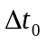。按铁、铜、铝的次序，分别测量其温度下降速度，每一样品得重复测量5次。因为各样品的温度下降范围相同(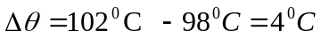)所以公式(5)可以简化为：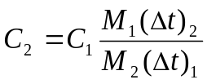
【实验要求】
本实验要求当堂处理数据，若测量误差大于5%，请进行误差分析并改进实验，重新实验后看实验结果是否达到预期结果。

附录：
国产的康铜丝，各厂生产成分配方和工艺略有不同，因而制成的铜-康铜热电偶在100温度时(参考0)，测量的温差电势差有4.10mV和4.25mV等几种，用户使用时须自己定标，以下铜-康铜热电偶热势差表仅供参考(引自国家计量局，中华人民共和国，国家计量检定规程汇编，温度(一)，中国计量出版社，1987)。
 | 热 电 动 势 (mV)
0 | 0.000 | 0.039 | 0.078 | 0.117 | 0.156 | 0.195 | 0.234 | 0.273 | 0.312 | 0.351 | 0.391 | 0
10 | 0.391 | 0.430 | 0.470 | 0.510 | 0.549 | 0.589 | 0.629 | 0.669 | 0.709 | 0.749 | 0.789 | 10
20 | 0.789 | 0.830 | 0.870 | 0.911 | 0.951 | 0.992 | 1.032 | 1.073 | 1.114 | 1.155 | 1.196 | 20
30 | 1.196 | 1.237 | 1.279 | 1.320 | 1.361 | 1.403 | 1.444 | 1.486 | 1.528 | 1.569 | 1.611 | 30
40 | 1.611 | 1.653 | 1.695 | 1.738 | 1.780 | 1.822 | 1.865 | 1.907 | 1.950 | 1.992 | 2.035 | 40
50 | 2.035 | 2.078 | 2.121 | 2.164 | 2.207 | 2.250 | 2.294 | 2.337 | 2.380 | 2.424 | 2.467 | 50
60 | 2.467 | 2.511 | 2.555 | 2.599 | 2.643 | 2.687 | 2.731 | 2.775 | 2.819 | 2.864 | 2.908 | 60
70 | 2.908 | 2.953 | 2.997 | 3.042 | 3.087 | 3.131 | 3.176 | 3.221 | 3.266 | 3.312 | 3.357 | 70
80 | 3.357 | 3.402 | 3.447 | 3.493 | 3.538 | 3.584 | 3.630 | 3.676 | 3.721 | 3.767 | 3.813 | 80
90 | 3.813 | 3.859 | 3.906 | 3.952 | 3.998 | 4.044 | 4.091 | 4.137 | 4.184 | 4.231 | 4.277 | 90
100 | 4.277 | 4.324 | 4.371 | 4.418 | 4.465 | 4.512 | 4.559 | 4.607 | 4.654 | 4.701 | 4.749 | 100
110 | 4.749 | 4.796 | 4.844 | 4.891 | 4.939 | 4.987 | 5.035 | 5.083 | 5.131 | 5.179 | 5.227 | 110
120 | 5.227 | 5.275 | 5.324 | 5.372 | 5.420 | 5.469 | 5.517 | 5.566 | 5.615 | 5.663 | 5.712 | 120
130 | 5.712 | 5.761 | 5.810 | 5.859 | 5.908 | 5.957 | 6.007 | 6.056 | 6.105 | 6.155 | 6.204 | 130
140 | 6.204 | 6.254 | 6.303 | 6.353 | 6.403 | 6.452 | 6.502 | 6.552 | 6.602 | 6.652 | 6.702 | 140
150 | 6.702 | 6.753 | 6.803 | 6.853 | 6.903 | 6.954 | 7.004 | 7.055 | 7.106 | 7.156 | 7.207 | 150
160 | 7.207 | 7.258 | 7.309 | 7.360 | 7.411 | 7.462 | 7.513 | 7.564 | 7.615 | 7.666 | 7.718 | 160
170 | 7.718 | 7.769 | 7.821 | 7.872 | 7.924 | 7.975 | 8.027 | 8.079 | 8.131 | 8.183 | 8.235 | 170
180 | 8.235 | 8.287 | 8.339 | 8.391 | 8.443 | 8.495 | 8.548 | 8.600 | 8.652 | 8.705 | 8.757 | 180
190 | 8.757 | 8.810 | 8.863 | 8.915 | 8.968 | 9.021 | 9.074 | 9.127 | 9.180 | 9.233 | 9.286 | 190
200 | 9.286 | 9.339 | 9.392 | 9.446 | 9.499 | 9.553 | 9.606 | 9.659 | 9.713 | 9.767 | 9.830 | 200
分度号：CK 铜-康铜热电偶分度表 (参考端温度为0)

